**Приѐмы работы над словарными словами**

**Словарные слова - одна из проблем начальной школы.** Если проблема не решена, то она превращается в тяжелый груз. Нерешенные проблемы в начальной школе, естественно, превращаются в проблемы среднего звена.

Одним из важнейших этапов урока русского языка в начальных классах является словарно – орфографическая работа. В ней выделяются следующие составные части: представление нового слова из «Словарика», с которым учащиеся знакомятся на уроке; формулирование лексического значения; освоение его орфографии; введение нового слова в активный словарь детей.

**1.Работа над словарными словами используя метод ассоциативного запоминания слов.**

Трудная орфограмма словарного слова связывается с ярким ассоциативным образом, который вспоминается при написании данного словарного слова, помогая правильно написать орфограмму.

**Методика**

1. Записать словарное слово (Сл. слово) и поставить ударение.

*Например: береза, морковь*

1. Выделить зеленым цветом (подчеркнуть, обвести) слог, который вызывает трудности (сомнение) при написании.

*Например: бе- ре- за, мо-рковь*

1. Выписать отдельно слог, вызывающий сомнение, выделив (размером, цветом) сомнительную орфограмму.

*Например: бЕ., бе. ; мО, м****о.***

1. Найти ассоциативный образ, связанный со словарным словом и записать его напротив словарного слова.

Требования к ассоциативному образу:

Ассоциативный образ обязательно должен быть связан со словарным словом каким-то общим признаком.

Модель:

Ассоциативная связь может быть по:

* + - цвету;
    - месту расположения;
    - форме;
    - звучанию;
    - действию;
    - вкусу;
    - материалу;
    - назначению;
    - количеству;
    - и т.д.

Ассоциативный образ должен иметь в своем написании не вызывающую сомнений букву, которая является сомнительной в словарном слове.

Например:

Словарное слово

* береза - по цвету б***е***лая..
* береза - кудрявая: нужен гр***е***бень, чтобы расчесать - по форме как буква ***е***.

Результат: б***е***реза - б***е***лая - гр***е***бень (***е***)

* морковь - ***о***вощ***(о)***
* морковь - из неё делают морковный с***о***к***(о)***

Результат: м***о***рковь – ***о***вощ - с***о***к***(о)***

1. Изобразить словарное слово, объединенное с ассоциативным образом (рисунок и/или пересечение слов через сомнительную орфограмму).

Например:

|  |  |  |  |  |  |
| --- | --- | --- | --- | --- | --- |
|  | Б |  |  |  |  |
| Б | **Е** | Р | Ё | З | А |
|  | Л |  |  |  |  |
|  | А |  |  |  |  |
|  | Я |  |  |  |  |

|  |  |  |  |  |  |  |
| --- | --- | --- | --- | --- | --- | --- |
| М | **О** | Р | К | О | В | Ь |
|  | В |  |  |  |  |  |
|  | О |  |  |  |  |  |
|  | Щ |  |  |  |  |  |

1. Прочесть словарное слово и четко воспроизвести вслух найденный ассоциативный образ, представляя их объединение и связывающую их сомнительную орфограмму.

ВНИМАНИЕ!

НЕ навязывайте ребенку своей ассоциации.

Ценность - наличие у каждого своего ассоциативного образа при данных требованиях: связь и общая заданная орфограмма.

Примеры словарных слов и ассоциативных образов:

|  |  |  |  |  |  |
| --- | --- | --- | --- | --- | --- |
|  | Д |  |  |  |  |
| П | О | Г | О | Д | А |
|  | Ж |  |  |  |  |
|  | Д |  |  |  |  |
|  | Ь |  |  |  |  |

|  |  |  |  |  |  |
| --- | --- | --- | --- | --- | --- |
|  | С |  |  |  |  |
| П | О | Г | О | Д | А |
|  | Л |  |  |  |  |
|  | Н |  |  |  |  |
|  | Ы |  |  |  |  |
|  | Ш |  |  |  |  |
|  | К |  |  |  |  |
|  | О |  |  |  |  |

**2. Работа над словарными словами через этимологический анализ слова.** Обращение к истории слов может помочь детям в изучении орфографии отдельных слов.

Последовательность словарной работы:

1. Найди в слове «ошибкоопасное» место.

В . Р . БЕЙ

2.  Попробуй проверить орфограмму:

а) определи значение слова;

ВОРОБЕЙ - маленькая птичка с серо-черным оперением

б) определи, в какой части слова находится орфограмма;

ВОРОБЕЙ

3.Найди этимологическую справку.

ВОРОБЕЙ-слово восходит к древней основе ВОРТ- (ворота). От нее образованы такие слова как «ворота, забор».

4.  Заполни “окошко” в слове.

ВОРОБЕЙ

5. Запиши слово в словарик.

Этимология некоторых слов слов:

ПЛАТЬЕ, ПЛАТОК-в основе этих двух слов лежит древнерусское слово ПЛАТЪ, что означает « кусок материи».

ВЕТЕРАН пришло к нам из французского языка, но родилось оно от латинского слова ВЕТУС, что значит старый

ПАЛЬТО- «ПАЛЕА»( «плащ с капюшоном»)

СОРОКА- «СОРКА»(«сорить словами»)

АРБУЗ – «КАРБУЗ»(буквально «ослиный огурец»)

ГОРОД – ОГОРОЖЕННОЕ место  
ВЧЕРА - от ВЕЧЕР  
МОРКОВЬ- общесл. «МОРКВА»

ТОПОР – стар.слав.ТОПР(секира – боевое оружие)

**3.Работа над словарными словами используя стихотворения.**

Например, при знакомстве со словарным словом ПЕТУХ поможет стихотворение И. Конькова.

П**Е**ТУХА спросили дети:  
- Почему зовут вас П**е**тей?  
- Так ответил П**е**тя детям:  
- Хорошо умею П**Е**ТЬ я.

Примеры стихотворений:

Чтоб не обиделась КОРОВА

И не прокисло МОЛОКО,

Мы оба этих дружных слова,

Напишем в корне с буквой О.

Я скажу сестре и брату,

Что железную ЛОПАТУ

И ТОПОР, и МОЛОТОК

 С буквой «О» пиши, дружок.

МАШИНА, ВАГОН, ПАССАЖИР И ТРАМВАЙ-

Пиши с буквой **«А»** их и не забывай!

**4. Работа над словарными словами используя метод звуковых (фонетических) ассоциаций при удачном созвучии фразы и словарного слова:**

ЗАП**А**Д – на западе солнце П**А**ДАЕТ.

УЛ**И**ЦА – на улице вижу знакомые Л**И**ЦА.

**КО**СТЯ В **КО**СТЮМЕ, А **ПА**ВЕЛ В **ПА**ЛЬТО.

5. **Работа над словарными словами используя ребусы.**

С**О**РОКА – *40 А*

ст**о**лица - 100 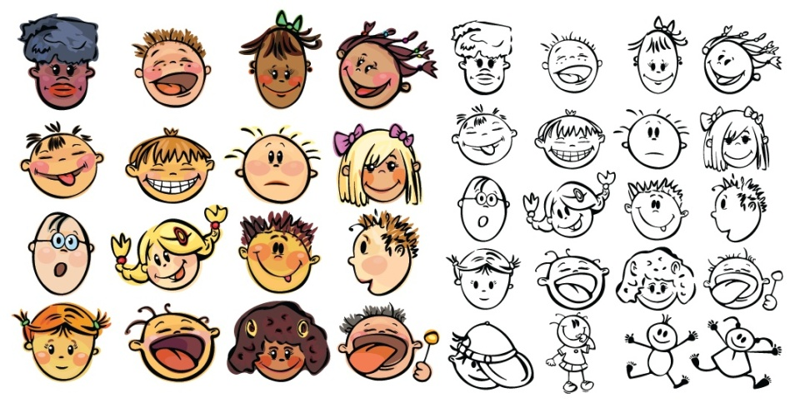

6. **Работа над словарными словами используя составление кроссвордов со словарными словами**

|  |  |  |  |  |  |  |  |  |  |  |  |
| --- | --- | --- | --- | --- | --- | --- | --- | --- | --- | --- | --- |
| **1** | **С** | **Е** | **Н** | **Т** | **Я** | **Б** | **Р** | **Ь** |  |  |  |
|  |  | **2** | **Ш** | **О** | **С** | **С** | **Е** |  |  |  |  |
|  |  | **3** | **В** | **О** | **Р** | **О** | **Б** | **Е** | **Й** |  |  |
|  |  |  |  |  |  | **4** | **Я** | **Г** | **О** | **Д** | **А** |
|  |  |  |  | **5** | **Т** | **Е** | **Т** | **Р** | **А** | **Д** | **Ь** |
|  |  |  | **6** | **Л** | **О** | **П** | **А** | **Т** | **А** |  |  |

1. Первый осенний месяц
2. Трасса, по которой едут машины
3. Маленькая птичка с серо-чёрным оперением
4. Спелая и сладкая, из неё варят варенье.
5. Бывает в клетку и в линейку
6. Ею вскапывают грядки